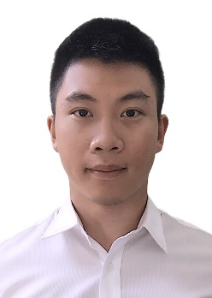

本人個性外向活潑，在學期間參與許多社團，也擔任其中幹部學習到了很多經驗。在國小時曾隨父母至大陸外國語言學校求學，熟識了許多來自各國的同學，對社交生活較不畏懼；高中曾參與學校熱舞社，在校表現活躍，曾代表學校出演，為校爭光；大學時參與資管系系學會，並擔任系學會長一職，為系上同學服務，與社員一同組織規劃社團，深受師長同學喜愛，也因此受到當時系主任之慰留，於系上繼續攻讀研究所。碩士求學期間，研究方向為數位學習領域，致力於經由眼動儀探討學習者學習行為之研究，研究期間經歷系統專案開發從無到有，並從中認識到許多專案開發所需面臨之挑戰；除了在自己的畢業論文上盡心盡力，求學期間也幫忙指導教授執行105-106年2年之科學工業園區研究計畫，從計畫提案到結案，以及計畫執行期間面臨之各項事務，本人全力以赴，受到教授極力肯定與讚賞。

課外之餘，本人也嘗試多方面接觸，累積實戰經驗。大學期間曾與同學一同幫助系上設計證照輔導網頁，提供同學課外之餘，校外證照資訊統整。研究所期間接下系上UI/UX、行動技術與應用、電腦遊戲設計等程式課程助教，在與老師同學討論課程中，對自己同時也是再次的學習機會；助教經歷除了校內，因科學園區計畫，同時也須安排學生至企業參訪、接洽外師和業界前輩，也從他們的教學中瞭解產業趨勢。

本人學經歷豐富，課外之餘也不忘充實自己，希望未來之工作機會能運用自己豐富的人生歷練，充實自己外也不忘帶領團隊朝更好的方向前進。

**CONTACT**

**Address**

新北市樹林區文林里2鄰千歲街61巷30弄10號8樓

**Phone**

0987731884

**Email**

youzi8410@gmail.com

**ABOUT ME**

**東吳大學資管所**

105.6~107.7

**東吳大學資管系**

101.6~105.9

**新北市立海山高中**

98.6~101.9

**建成國民中學**

97.2~98.9

**蘇州外國語言學校**

93.9~97.1

**EDUCATION**

**吳承祐**

**David Wu**

83.04.10

Programmer/

Web Design/RPA/SAP



**SKILLS**

* Salesforce
* Autoit、UiPath
* C#、VB、Java
* HTML、CSS、javascript
* SAP(SD)、ABAP

**晶元光電股份有限公司(**108.6~至今**)**

108年役畢後，有幸進入晶元光電，晶電為全球LED龍頭產業，在完善的制度級主管的安排帶領下，除原本應負責的SAP-SD模組之職務內容外，也接觸到CRM、ETL資料串接及RPA自動化之開發，在短短一年半中，爭取到許多報告及開發機會，其中效益最高為RPA客戶採購單自動轉訂單專案，內容為將客戶來信之採購信件自動轉為SAP系統內之訂單，以機器人自動模擬業助之電腦操作，提升83%作業效率，協助業助減少每日例行公事，將時間分配於更高價值之內容。此專案使用AutoIt進行開發，其中靠一己之力突破SAP與Autoit remote function call之技術，並同時研究出此開發工具OCR字元辨識功能。RPA之研究成果也獲得機會時常對部門同仁及Key User進行簡報，獲得極大讚賞及效益。

除使用Autoit免費軟體開發外，公司也使用UiPath進行RPA的開發，因市面上多種RPA開發軟體，有幸獲得主管指派使用並評估UiPath的開發優缺。UiPath導入初期，開發了將客戶回傳之寄售領用信件自動整理至SAP系統，以及出貨文件自動上傳客戶網站兩專案，節省業助作業時間外，更使他們不用被客戶、出貨綁住，可進行更多有價值的工作。

除RPA開發外，同時也極力接觸CRM頁面之優化相關開發，於CRM系統上，使用HTML5、CSS、javascript將主管所需確認之簽核頁面及業務使用之報價頁面進行優化，將繁雜的產品資訊整理歸納為更方便檢閱之頁面，並同時修改CRM系統各家客戶組織架構圖之呈現，使頁面更容易檢視。

兩年時間獲得許多機會及青睞，除了自己樂意接觸新事物外，也幸運遇到主管給予許多嘗試機會，未來也將保持初心持續開發新應用。

**WORK EXPERIENCE**

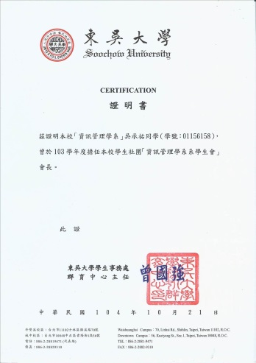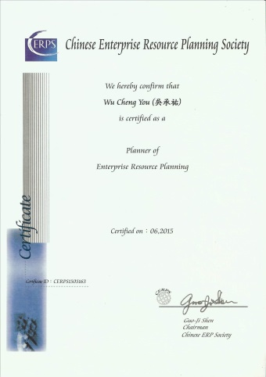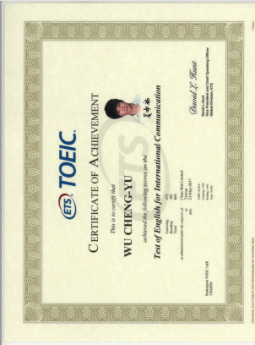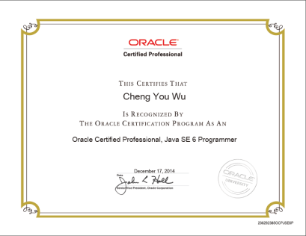

**系學會長證明書**

**初階ERP規劃師**

**TOEIC**

**OCPJP**

**相關證書**

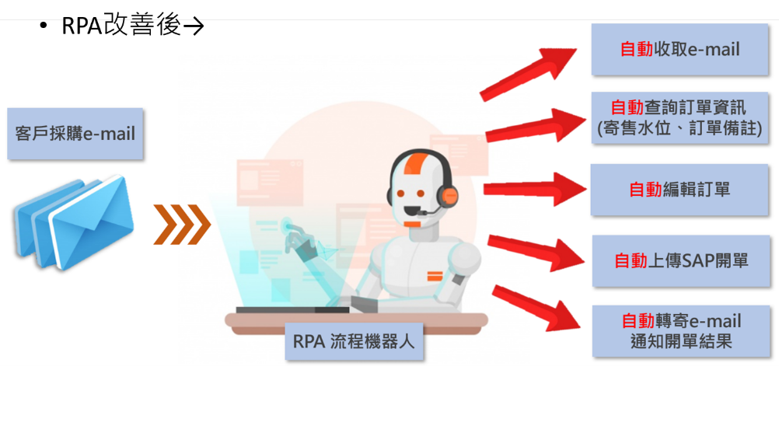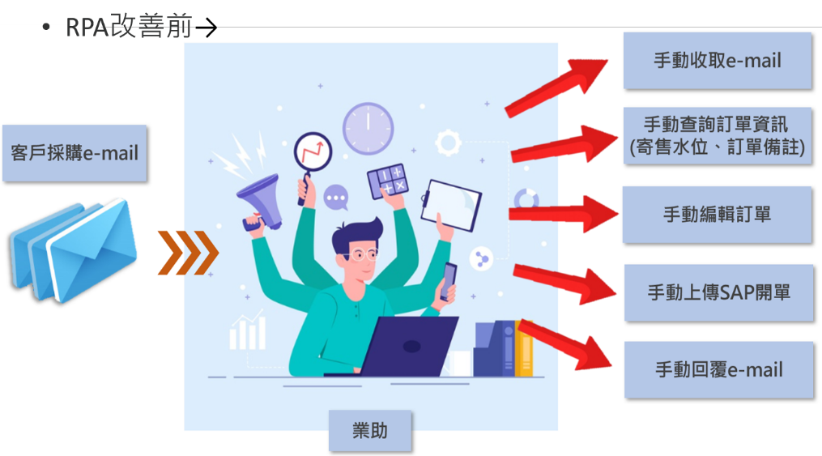

**RPA採購單自動轉訂單專案(AutoIit、ABAP)**

**系統概述**

**專案成效**

節省Key User於訂單Key-in 83% 之時間成本。

將客戶採購單自動填寫進公司內部ERP系統，並回覆上傳結果。

**系統開發經驗**

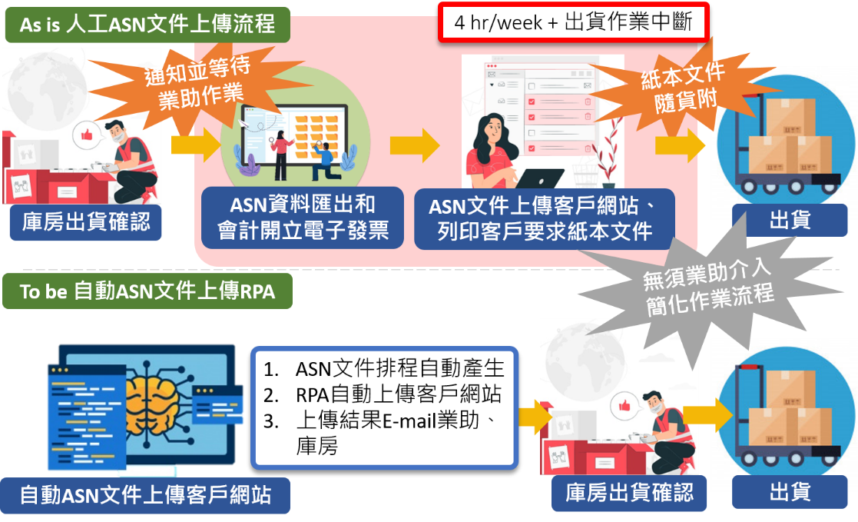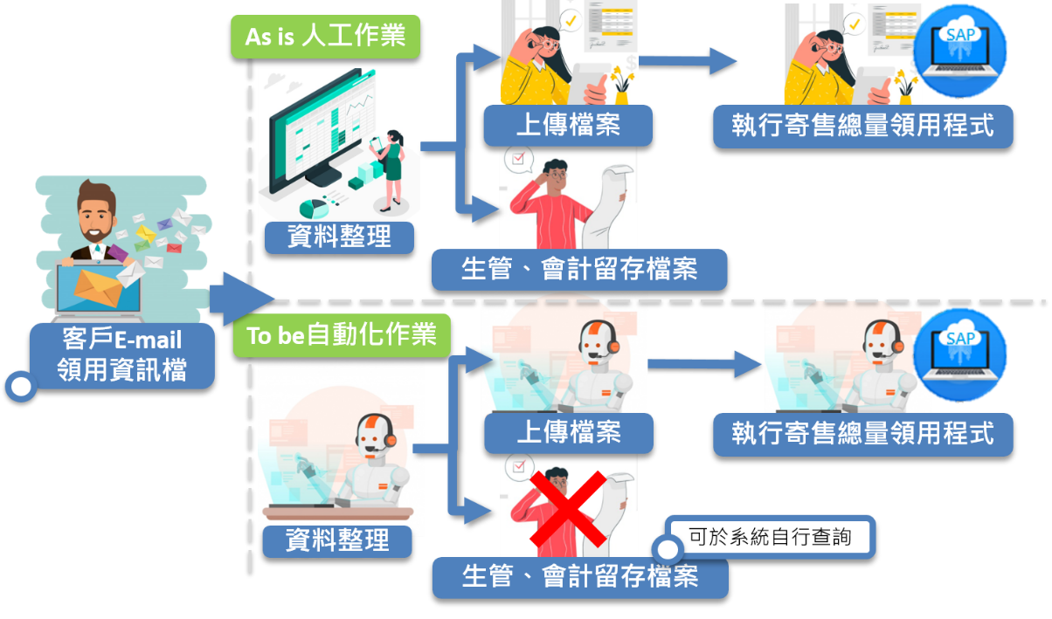

降低Key User工作Loading，Release其每週4 hr的工作時間，並改善出貨流程作業，於出貨前就將客戶要求出貨文件產出，並隨產品附上。

依客戶規定格式，於出貨時，將出貨相關文件，上傳至客戶指定系統，。

**專案成效**

**RPA出貨文件自動上傳專案(UiPath、ABAP)**

**系統概述**

將寄售客戶定期回覆之領用資訊，寫進公司內部ERP系統，並回覆上傳結果。

規劃過程中，整理出不必要的流程，降低Key User工作Loading，並節省每月20 hr的工作時間。

**專案成效**

**系統概述**

**RPA寄售總量領用專案(UiPath、ABAP)**



**CRM系統頁面優化改善(HTML、javascript、CSS、APEX)**

**系統概述**

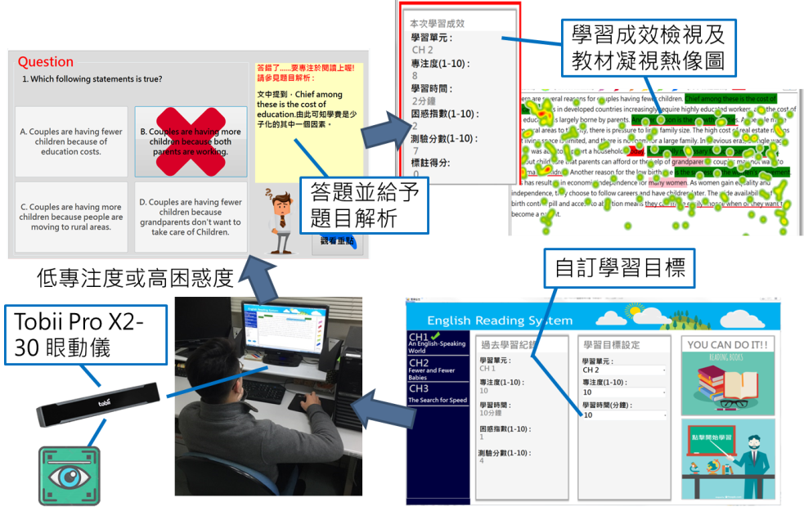

1. 於網頁之報價單簽核頁面採用表頭欄位凍結、方便主管檢視頁面獲得許多正面回饋。
2. 於客戶組織架構圖，新增PageMap功能，可於迷你頁面frame中迅速移動至滑鼠點擊處，方便檢視客戶龐大且複雜之組織架構圖。
3. 改善子公司報價建立頁面，因產業類型，產品有大量規格需填寫，每項規格均影響報價金額，改善業務報價建立頁面顯示各報價條件，並以各條件計算報價單參考單價，計算毛利率，方便業務及主管在報價時參考金額，計算利潤等。

**英語閱讀學習系統(C#)**

結合眼動感知技術發展英語閱讀自律學習機制，並建立一套輔助英語閱讀學習之自律學習系統。透過眼動感知技術，來辨識學習者在學習時對教材的凝視狀態，藉由感測到的資訊來推估學習者當前的學習情緒，並在其學習未專注於教材時，給予適時的幫助。

本研究採用下列兩套系統編輯工具，分別為Microsoft Visual Studio 2015及眼動儀Tobii Pro X2-30。學習系統程式撰寫以及將系統及Tobii Pro X2-30眼動儀結合，皆由製作人員建置而成。

學習者在電腦教室校正眼動儀後，可以自己訂定學習目標，再經由英語閱讀自律學習系統，學習來自後端資料庫所儲存的英語閱讀教材。而在學習過程中，眼動儀隨時紀錄學習者眼動行為，並將感測到的數值送到後端資料庫模組，記錄學習歷程。學習結束後，系統將提供學習者自律學習的各項指標，讓學生能自我檢視其自律學習狀況，達到自律學習效果。

**研究概述**

**系統概述**

**專案成效**

客戶關係管理系統，提供業務維護檢視報價等功能，因上線初期，且顧問導入後頁面操作檢視不易，因此提出改善。

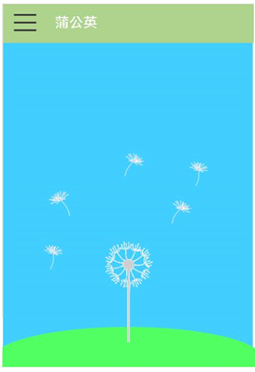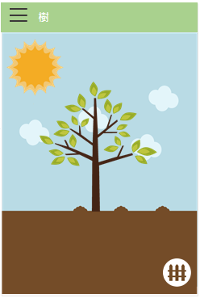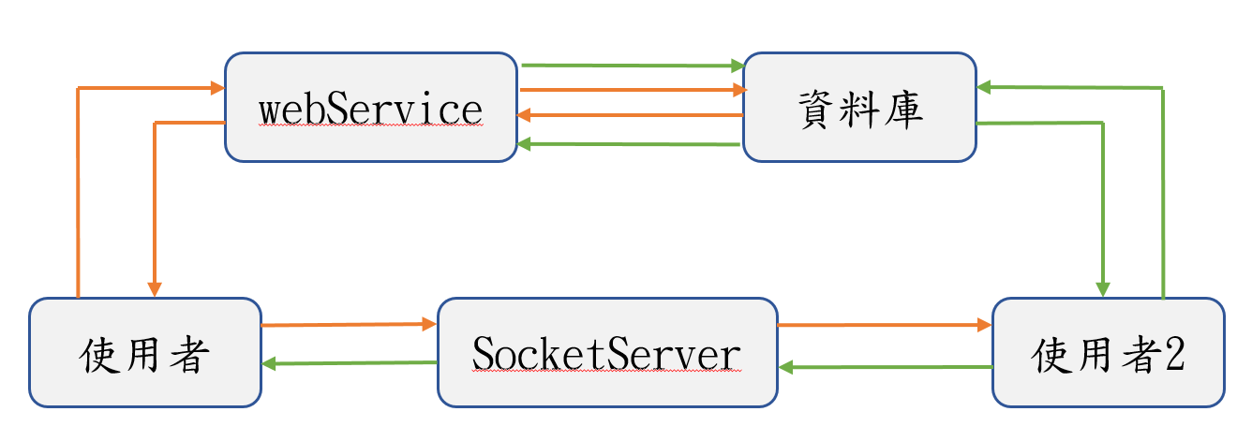

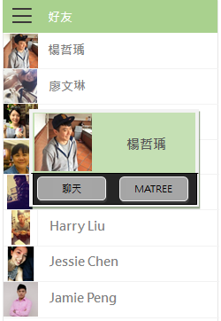

**好友選單**

點選好友頭貼,可以選擇要與他聊天或是看好友之間的聊天樹

**蒲公英**

寫下當時的心情,想說的話,並傳送至蒲公英花園中,按下蒲公英可接收隨機的訊息。

**MaTree樹**

跟好友還沒開始聊天的時候樹只會是最一開始的樣子，透過跟好友不斷聊天，樹就會開始慢慢成長

**系統概述**

**專題概述**

手機應用程式主要支援Android系統，使用的程式語言為JAVA、C#，資料庫使用SQL server 2008以及SQLite，開發系統為Eclipse、Visual studio。此手機端與資料庫傳遞資料是透過webservice傳遞訊息，而手機端互相通訊則是透過主機端建立一個socket server伺服器，然後手機端傳遞訊息到伺服器，伺服器再將訊息傳遞到指定的手機端。此手機環境支援Android 4.0以上的版本。

ＭaTree是一個以聊天為主的聊天軟體，但跟以往的聊天軟體相比，多加了很多其他聊天軟體所沒有的新功能，主打在聊天之餘，還可以有別的樂趣，讓聊天不再只是聊天而已，並且可以有效的增進使用者與好友之間的感情。

**MaTree(Java、C#、SQL Server)**